- Was ist das? Što je to.
________________________
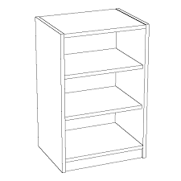 ________________________
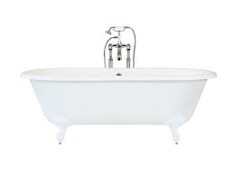 ________________________
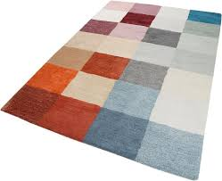 ________________________
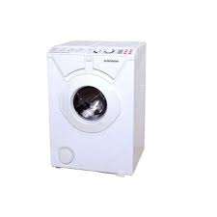 ________________________

- Schreibe 4 Sätze. Achte auf die Wortfolge. Napiši 4 rečenice. Pripazi na redoslijed riječi.
saugt | Kinderzimmer | Morgen | Staub | Lars | im

___________________________________________________________

Strand | essen | am | Eis | Wir

___________________________________________________________

Emma | Tisch | den | deckt

___________________________________________________________

Meine | hilft | Hause | zu | Schwester

___________________________________________________________

- Lies und schreibe. Pročitaj i napiši.
Ich ____ den Herbst. Dann essen wir ______. Es ist dann windig und ______. Es regnet und ich sammle _________. Ich ______ dann in die Schule. Meine Freunde ______ mir mit den Zahlen und wir __________ lernen. Das macht ______ Spaß. Ich mag mein _______. Besonders gern habe ich das ______________. Am Abend bin ich ihm meinem Zimmer und spiele Computerspiele.

mag, kalt, gehe, Haus, helfen, keinen, müssen, Kastanien, Wohnzimmer, Blätter

- Verbinde. Was passt zusammen? Poveži. Što pripada skupa.
Schule Winterferien
Februar schwimmen im Meer
Muttertag Mai
August Fasching
Kastanien essen Oktober
Januar September

- Ordne die Tage und markiere sie mit Zahlen. Poredaj dane i brojevima označi njihov redoslijed.

- Sonntag ___
- Dienstag ___
- Freitag ___
- Donnerstag ___
- Montag ___

